Técnico/a Especialista em Tecnologias e Programação de Sistemas de Informação
Projeto Final · Ano letivo 2025/2026

GUIA DE INSTALAÇÃO
Chá: aprender mandarim na hora do chá


Formador: Sérgio Santos
Formanda: Scarllett Sabrina Pena
IEFP · Centro de Emprego e Formação Profissional de Leiria
Outubro de 2026

Índice
Índice
1. Introdução
2. Requisitos
2.1 Computador e sistema
2.2 Programas
2.3 Ficheiros do projeto
3. Cenário A: computador com XAMPP
3.1 Instalar o XAMPP
3.2 Ligar o Apache e o MySQL
3.3 Copiar o site
3.4 Importar a base de dados
3.5 Abrir o site
3.6 Ligação à base de dados
4. Cenário B: pen drive com XAMPP Portable
5. Cenário C: alojamento online gratuito (InfinityFree)
5.1 Criar a conta e o alojamento
5.2 Criar a base de dados
5.3 Importar a base de dados
5.4 Enviar os ficheiros do site
5.5 Configurar a ligação à base de dados
5.6 Ativar o HTTPS
5.7 Abrir o site e proteger os dados
6. Verificar a instalação
7. Resolução de problemas
8. Atualizar ou reinstalar

Nota: se o índice aparecer vazio, carregue com o botão direito do rato sobre ele e escolha «Atualizar campo».

1. Introdução
O Chá é um site gratuito para aprender mandarim em sessões curtas, de cerca de 15 minutos por dia. Foi desenvolvido em PHP, com uma base de dados MySQL (MariaDB), HTML, CSS e JavaScript, e corre num servidor web Apache.
Este guia explica, passo a passo e a partir do zero, como pôr o site a funcionar. Há três formas de o fazer, e cada uma serve uma situação diferente:
Cenário | Quando usar | Internet
A. Computador com XAMPP | Desenvolvimento, testes e apresentação pelo Microsoft Teams | Não precisa
B. Pen drive com XAMPP Portable | Apresentar num computador de outra pessoa, sem instalar nada | Não precisa
C. Alojamento online gratuito | Apresentação presencial num computador da escola e acesso a partir de qualquer dispositivo | Precisa

Os cenários A e B usam o XAMPP, um pacote gratuito que junta o Apache (o servidor web), o PHP, o MariaDB (a base de dados) e o phpMyAdmin (uma página para gerir a base de dados). O cenário C usa um serviço de alojamento que já tem tudo isto instalado.
Recomendação. Para a apresentação final, prepare os três: o cenário C como plano principal se a apresentação for presencial, o cenário B como plano de reserva, e um vídeo curto de demonstração gravado antes, para o caso de nada funcionar.

2. Requisitos

2.1 Computador e sistema
- Windows 10 ou Windows 11, de 64 bits.
- Cerca de 1 GB de espaço livre para o XAMPP e 20 MB para o site (a maior parte são fotografias).
- Para o cenário B: uma pen drive com pelo menos 4 GB.

2.2 Programas
Programa | Versão | Para quê
XAMPP | 8.2 ou mais recente | Apache, PHP, MariaDB e phpMyAdmin (cenários A e B)
PHP | 7.4 ou mais recente | Já vem no XAMPP. O site foi testado com o PHP 8.4
MariaDB ou MySQL | 10.4 ou mais recente | Já vem no XAMPP. O site foi testado com o MariaDB 10.11
Google Chrome ou Microsoft Edge | Atual | Abrir o site. São os browsers que têm voz chinesa e reconhecimento de voz
FileZilla Client | Atual | Enviar os ficheiros para o alojamento (só no cenário C)

Sobre o som. Os botões «Ouvir» e «Devagar» usam a voz do próprio browser. O Chrome e o Edge trazem vozes chinesas que funcionam com internet. Sem internet, é preciso ter uma voz chinesa instalada no Windows (Definições, Hora e idioma, Voz). O site avisa quando não encontra nenhuma voz chinesa.

2.3 Ficheiros do projeto
O projeto está organizado nestas pastas:
Pasta ou ficheiro | Conteúdo
mandarin_project/ | O site completo: páginas PHP, CSS, JavaScript, imagens e bibliotecas
base_de_dados/cha.sql | O script da base de dados para o XAMPP (cria a base «cha», as 9 tabelas e o conteúdo do curso)
base_de_dados/cha-alojamento.sql | O mesmo script, preparado para o alojamento online (não cria a base, só as tabelas)
docs/ | Documentação técnica (base de dados, marca, rota, fotografias)
As pastas prototipos/ (as primeiras versões, de junho de 2026) e ferramentas/ (scripts de preparação) não são precisas para instalar o site.

3. Cenário A: computador com XAMPP

3.1 Instalar o XAMPP
- Abrir https://www.apachefriends.org e descarregar o XAMPP para Windows (versão 8.2 ou mais recente).
- Executar o instalador. Se o Windows mostrar um aviso sobre o Controlo de Conta de Utilizador, carregar em OK.
- Na lista de componentes, deixar marcados pelo menos Apache, MySQL, PHP e phpMyAdmin.
- Instalar na pasta proposta, C:\xampp. Outras pastas (por exemplo dentro de «Programas») podem dar problemas de permissões.
- No fim, deixar marcada a opção de abrir o XAMPP Control Panel.

3.2 Ligar o Apache e o MySQL
- No XAMPP Control Panel, carregar em Start na linha do Apache e depois na linha do MySQL.
- Se o Firewall do Windows perguntar, permitir o acesso em redes privadas.
- Os nomes «Apache» e «MySQL» ficam com fundo verde quando estão a funcionar. Se ficarem vermelhos, ver a secção 7.

3.3 Copiar o site
- Abrir a pasta C:\xampp\htdocs (é a pasta que o Apache mostra na internet).
- Criar lá dentro uma pasta chamada cha.
- Copiar todo o conteúdo da pasta mandarin_project para C:\xampp\htdocs\cha. No fim, o ficheiro index.php deve ficar em C:\xampp\htdocs\cha\index.php.
Ficheiro escondido. A pasta tem um ficheiro chamado .htaccess, que o Windows pode esconder. Ele protege as pastas internas e mostra a página «não encontrada». Ao copiar a pasta inteira ele vai junto; se copiar ficheiro a ficheiro, confirme que não ficou para trás (no Explorador: Ver, Mostrar, Itens ocultos).

3.4 Importar a base de dados
- Com o Apache e o MySQL ligados, abrir http://localhost/phpmyadmin no browser.
- Sem escolher nenhuma base de dados à esquerda, carregar no separador Importar.
- Em Ficheiro a importar, escolher base_de_dados/cha.sql. O conjunto de caracteres deve ser utf-8.
- Carregar em Importar no fundo da página.
- À esquerda aparece a base cha com 9 tabelas. A tabela palavras deve ter 523 linhas e a tabela licoes 72.
Atenção. O script começa por apagar a base «cha», se ela existir. Importar outra vez apaga as contas criadas no site.

3.5 Abrir o site
Abrir http://localhost/cha/ no Chrome ou no Edge. Deve aparecer a página inicial (Figura 1). Na primeira visita aparece uma janela de boas-vindas que pergunta o nível de mandarim.

Figura 1. Página inicial do Chá a funcionar no computador local

3.6 Ligação à base de dados
O PHP liga-se à base de dados no ficheiro includes/ligacao.php. No XAMPP não é preciso mudar nada, porque os valores já são os do XAMPP:
Variável | Valor no XAMPP | O que é
$servidor | localhost | O computador onde está a base de dados
$base | cha | O nome da base de dados
$utilizador_bd | root | O utilizador do MySQL
$palavra_passe_bd | (vazia) | A palavra-passe do MySQL

4. Cenário B: pen drive com XAMPP Portable
O XAMPP Portable é uma versão do XAMPP que corre a partir de uma pen drive, sem instalar nada no computador. Serve para apresentar o site num computador de outra pessoa.
- Na página de transferências do XAMPP (https://www.apachefriends.org, opção «Mais transferências»), descarregar a versão Portable para Windows, em formato .zip.
- Extrair o ficheiro .zip para a raiz da pen drive, de forma a ficar, por exemplo, E:\xampp. Caminhos curtos e sem espaços evitam erros.
- Abrir a pasta E:\xampp e executar setup_xampp.bat uma vez. Este ficheiro acerta os caminhos para a letra da pen drive.
- Executar xampp-control.exe e ligar o Apache e o MySQL, como na secção 3.2.
- Copiar o conteúdo de mandarin_project para E:\xampp\htdocs\cha e importar o cha.sql, como nas secções 3.3 e 3.4.
- Abrir http://localhost/cha/ e confirmar que tudo funciona (secção 6).
Antes do dia da apresentação. Testar a pen drive num computador que não seja o seu. Se a pen drive receber outra letra (por exemplo F: em vez de E:), executar outra vez o setup_xampp.bat. No fim, carregar em Stop no MySQL antes de retirar a pen drive, para não estragar os ficheiros da base de dados.
Os nomes exatos dos ficheiros podem mudar um pouco entre versões do XAMPP. Se o setup_xampp.bat não existir na versão descarregada, o XAMPP Control Panel acerta os caminhos sozinho ao arrancar.

5. Cenário C: alojamento online gratuito (InfinityFree)
Neste cenário o site fica na internet, num endereço público, e abre em qualquer computador ou telemóvel. Este guia usa o InfinityFree (https://www.infinityfree.com), que é gratuito e tem PHP, MySQL e phpMyAdmin. Os nomes dos menus do painel podem mudar com o tempo; os passos mantêm-se.
Limites do plano gratuito. Os alojamentos gratuitos podem ficar lentos ou suspender contas sem aviso. Por isso, este cenário deve ser testado na véspera da apresentação e ter sempre o cenário B como reserva.

5.1 Criar a conta e o alojamento
- Criar uma conta em https://www.infinityfree.com e confirmar o e-mail.
- Na área de cliente, criar uma nova conta de alojamento (Create Account) e escolher um subdomínio gratuito, por exemplo cha-mandarim, com uma das terminações propostas.
- Esperar que o alojamento fique ativo e abrir o painel de controlo (Control Panel).

5.2 Criar a base de dados
- No painel, abrir MySQL Databases e criar uma base de dados com o nome cha. O alojamento acrescenta um prefixo, por isso o nome final é parecido com if0_12345678_cha.
- Anotar, num sítio seguro, os quatro dados que o painel mostra: o servidor MySQL (por exemplo sql123.infinityfree.com), o nome da base de dados, o utilizador e a palavra-passe.
Segurança. Estes dados dão acesso total à base de dados. Não os enviar por e-mail, não os publicar no GitHub e não os colar em conversas. Ficam só no ficheiro ligacao.php do servidor.

5.3 Importar a base de dados
- Na linha da base de dados, abrir o phpMyAdmin do alojamento.
- Escolher a base if0_..._cha na lista da esquerda.
- No separador Importar, escolher o ficheiro base_de_dados/cha-alojamento.sql (e não o cha.sql) e carregar em Importar.
O cha.sql normal não funciona aqui, porque começa por criar a base «cha» e os alojamentos gratuitos não deixam criar bases de dados por SQL. O cha-alojamento.sql cria apenas as tabelas, dentro da base escolhida. Esta diferença foi testada com um utilizador sem permissão para criar bases de dados: o cha.sql falha e o cha-alojamento.sql importa sem erros, também na segunda vez.

5.4 Enviar os ficheiros do site
- No painel, abrir FTP Details (ou «Detalhes de FTP») e anotar o servidor FTP (normalmente ftpupload.net), o utilizador e a palavra-passe.
- Instalar o FileZilla Client (https://filezilla-project.org) e ligar com esses dados, na porta 21.
- Do lado do servidor, abrir a pasta htdocs e apagar o ficheiro de boas-vindas que o alojamento lá pôs.
- Do lado do computador, abrir a pasta mandarin_project, selecionar todo o conteúdo (incluindo o .htaccess) e arrastá-lo para dentro de htdocs.
- Esperar que a transferência acabe. São cerca de 20 MB.

5.5 Configurar a ligação à base de dados
- No FileZilla, abrir htdocs/includes/ligacao.php com o botão direito do rato, opção Ver/Editar.
- Trocar os quatro valores pelos dados anotados na secção 5.2 e guardar. O FileZilla pergunta se deve enviar o ficheiro alterado: responder Sim.
Variável | Valor no alojamento (exemplo)
$servidor | sql123.infinityfree.com
$base | if0_12345678_cha
$utilizador_bd | if0_12345678
$palavra_passe_bd | a palavra-passe do painel

A cópia do ligacao.php que está no computador e no GitHub fica com os valores do XAMPP. Só a cópia do servidor tem os dados do alojamento.

5.6 Ativar o HTTPS
O microfone (separador «Pronúncia» do Praticar) só funciona em ligações seguras: em localhost ou em endereços https://. No InfinityFree, o certificado SSL gratuito pede-se na área de cliente, na secção SSL Certificates. Depois de instalado, abrir sempre o site com https://. O resto do site funciona também sem HTTPS.

5.7 Abrir o site e proteger os dados
Abrir o endereço do subdomínio (por exemplo https://cha-mandarim.infinityfreeapp.com) e fazer a verificação da secção 6.
Proteção de dados (RGPD). Com o site online, as contas criadas por outras pessoas ficam guardadas nos servidores do alojamento. Antes de divulgar o endereço, a Política de Privacidade (privacidade.php) deve indicar o alojamento como subcontratante e onde ficam os dados.

6. Verificar a instalação
Depois de instalar, fazer estes testes pela ordem indicada. Se algum falhar, ver a secção 7.
N.º | Teste | Resultado esperado
1 | Abrir a página inicial | Aparece a página com o menu, as letras e as cores (Figura 1)
2 | Abrir «A rota» e uma cidade | Aparecem as 6 cidades e as lições da cidade
3 | Abrir uma lição e carregar em «Ouvir» | Ouve-se a palavra em chinês
4 | Abrir um endereço que não existe (ex.: /cha/abc) | Aparece a página «não encontrada» do Chá
5 | Criar uma conta em «Conta» | A conta é criada e abre a página «A minha conta»
6 | Concluir uma lição com a sessão iniciada | A lição fica marcada como feita na cidade
7 | Praticar, separador «Traços», botão «Animar» | O caractere desenha-se traço a traço (Figura 2), também sem internet
8 | Botão do modo escuro (lua) | O site muda para cores escuras
9 | Abrir /cha/includes/ligacao.php | Aparece a página «não encontrada» (o ficheiro está protegido)

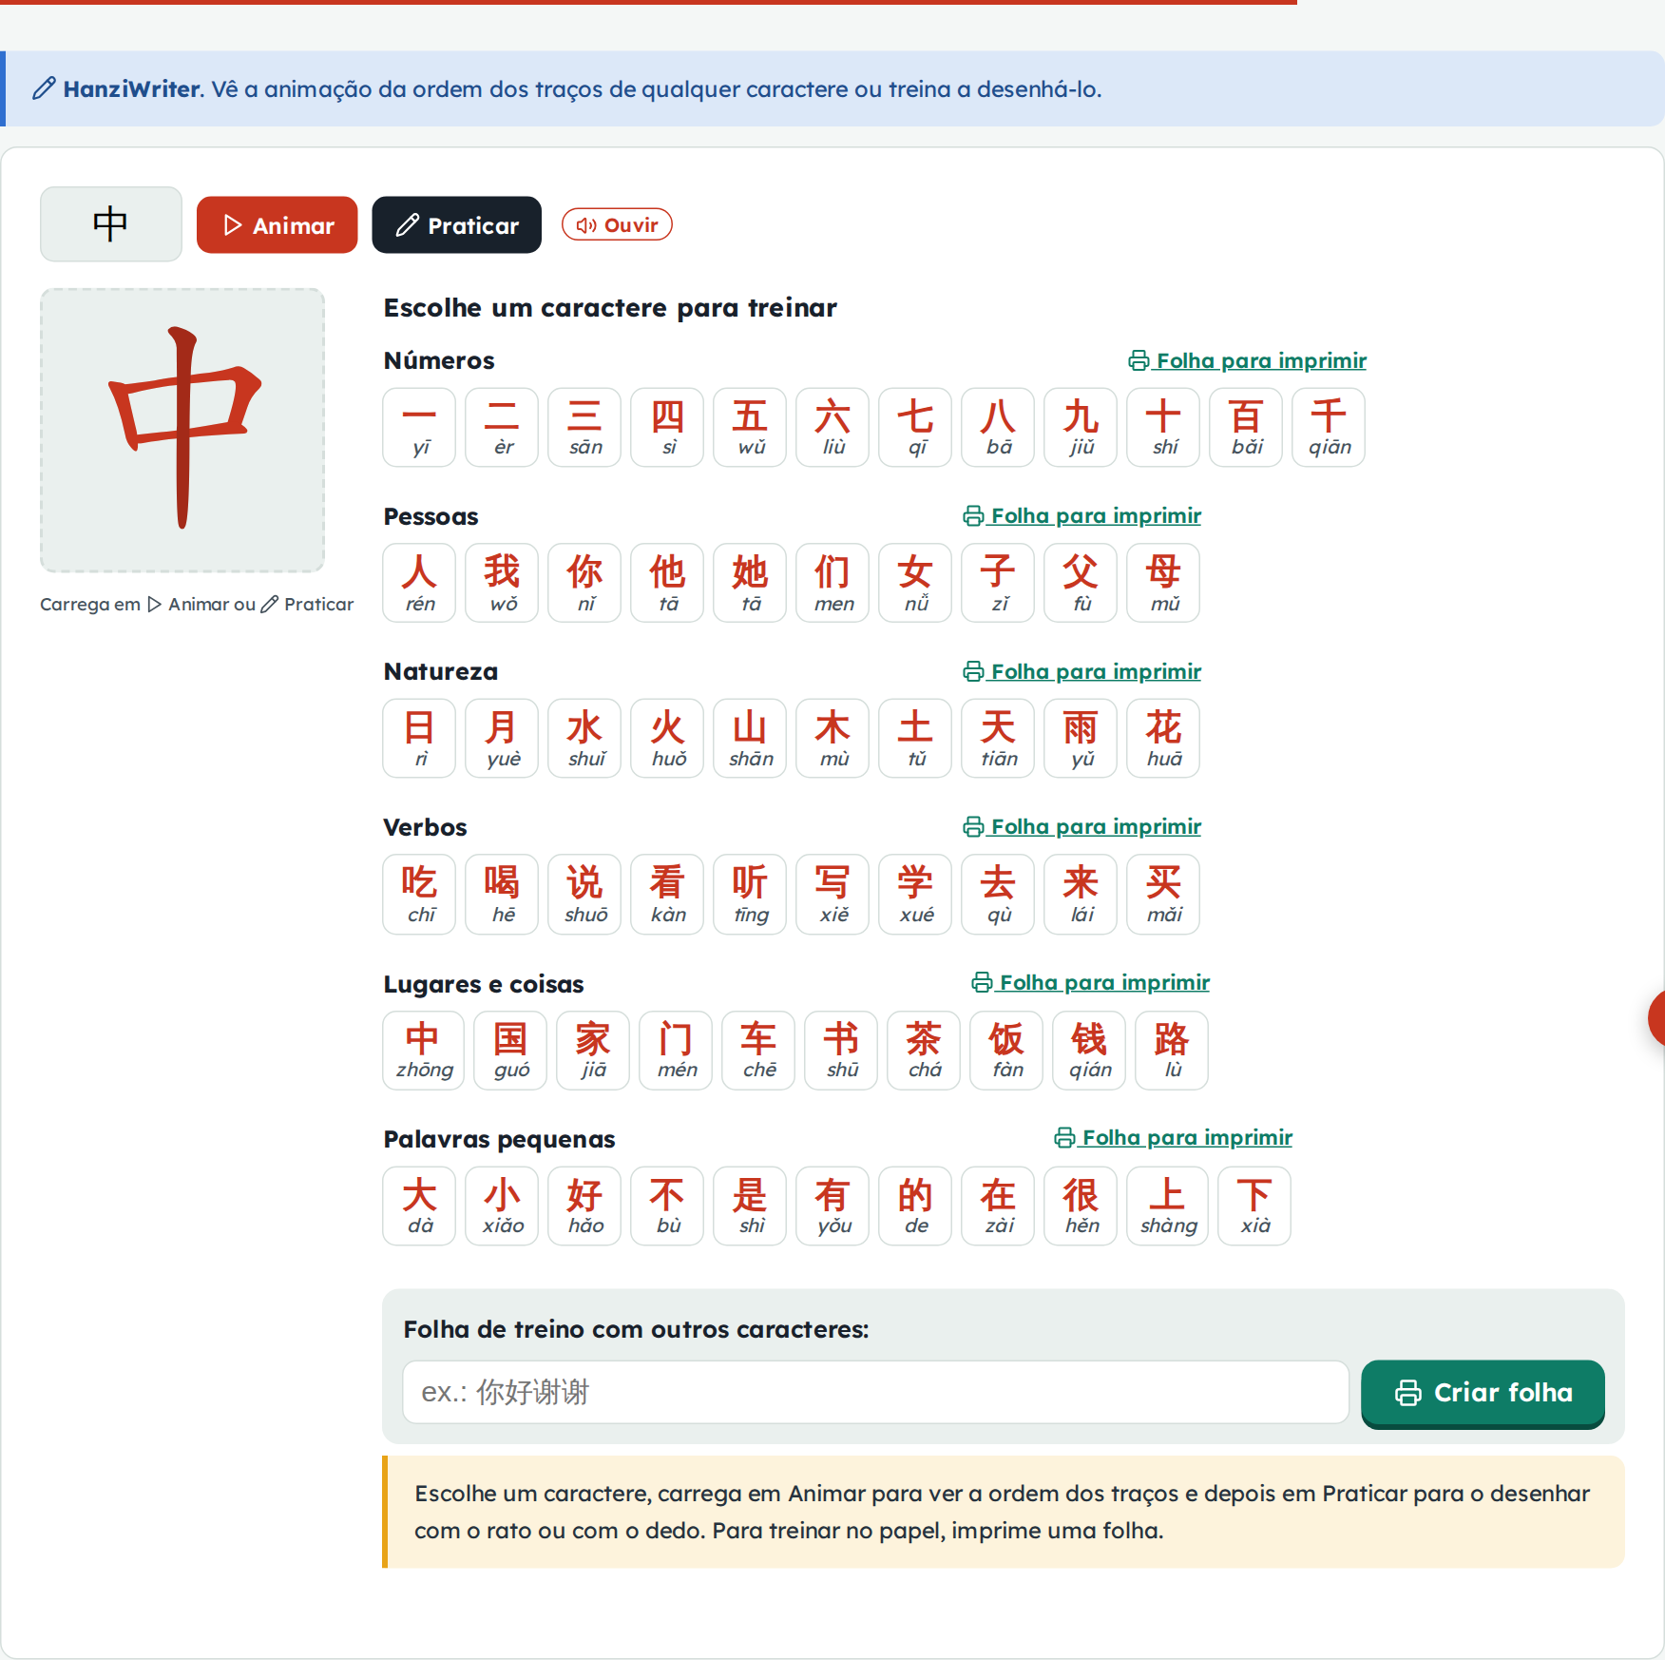
Figura 2. Separador «Traços» do Praticar, que funciona sem internet

7. Resolução de problemas
Problema | Causa provável | Solução
O Apache não arranca (fica vermelho) | A porta 80 está ocupada por outro programa (por exemplo o Skype ou o IIS) | Fechar esse programa, ou no XAMPP: Config do Apache, httpd.conf, trocar «Listen 80» por «Listen 8080» e abrir http://localhost:8080/cha/
O MySQL não arranca | Outro MySQL já está a usar a porta 3306 | Parar o outro MySQL nos Serviços do Windows, ou mudar a porta no my.ini
«Não foi possível ligar à base de dados» | O MySQL está desligado ou os dados do ligacao.php estão errados | Ligar o MySQL no XAMPP; no alojamento, confirmar os quatro valores da secção 5.5
Erro ao importar: «Access denied» ou «#1044» | Importou o cha.sql no alojamento | Importar o cha-alojamento.sql (secção 5.3)
Os caracteres chineses aparecem como «???» | O ficheiro foi importado com outro conjunto de caracteres | Importar outra vez com utf-8
A página aparece sem cores nem formatação | O browser está a usar uma cópia antiga do CSS | Carregar em Ctrl+F5
Erro 500 em todas as páginas | O Apache não aceita o .htaccess (falta o mod_rewrite) | No XAMPP vem ligado. No httpd.conf, confirmar que a linha do mod_rewrite não começa por #
Todas as páginas dão «não encontrada» | Os ficheiros ficaram numa subpasta a mais (ex.: htdocs/cha/mandarin_project) | Mover o conteúdo para que o index.php fique diretamente em htdocs/cha
Os botões «Ouvir» não fazem som | O browser não tem voz chinesa | Usar o Chrome ou o Edge com internet, ou instalar a voz chinesa no Windows
O microfone não funciona | O site está em http:// num endereço que não é localhost | Ativar o HTTPS (secção 5.6) e autorizar o microfone no browser

8. Atualizar ou reinstalar
- Atualizar o site: copiar de novo o conteúdo de mandarin_project por cima do anterior. Depois, carregar em Ctrl+F5 uma vez no browser.
- Atualizar a base de dados: importar de novo o cha.sql (XAMPP) ou o cha-alojamento.sql (alojamento). Isto apaga as contas criadas.
- Mudar o cha.sql: depois de qualquer mudança no cha.sql, executar ferramentas/gerar_sql_alojamento.sh para criar de novo o cha-alojamento.sql.
- Desinstalar: apagar a pasta htdocs\cha e, no phpMyAdmin, apagar a base «cha».

